Exemples de Défis Numicons cycle 2
- Construire 100 avec le moins de Numicons possible
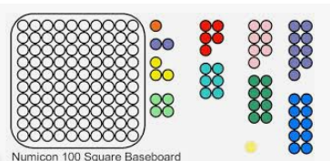
- Trouver le plus de nombres pairs (ou impairs)
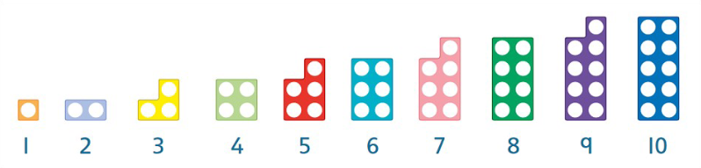
- Trouver tous les doubles et les moitiés de 1 à 20
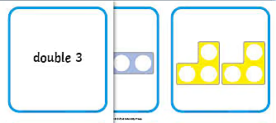
- Trouver tous les multiples de 6 de 0 à 80
?
- Prouver que 4X5 et 5X4 c’est pareil ► superposer les Numicons
- Prouver que 6X4 = 24 ► idem
- Prouver que 63 est un multiple de 7 et de 3 ► même principe que pour les multiples de 6

